INDICAÇÃO Nº 02523/2013

Sugere ao Poder Executivo Municipal revitalizar praça pública, localizada na Rua Cônego Luiz Vieira da Silva, esquina com a Rua Inconfidência Mineira, no Parque Olaria.

**INDICA** ao Senhor Prefeito Municipal, na forma regimental, determinar ao setor competente que tome providências no sentido de proceder à revitalização de praça pública, localizada na Rua Cônego Luiz Vieira da Silva, esquina com a Rua Inconfidência Mineira, no Parque Olaria.

**Justificativa:**

Conforme visita realizada, este vereador pôde constatar o estado de abandono desta praça, como podemos verificar nas fotos em anexo, pois nesta área seria realizada a construção de uma Unidade Básica de Saúde, sendo que, para isso, foram feitas várias mudanças no local. Porém, uma vez que a UBS não será mais instalada, as obras foram abandonadas, e onde antes era uma praça bonita para a população hoje se encontram montes de terra e acúmulo de lixo e entulho. Desta forma, indicamos que esta área pública seja revitalizada.

Plenário “Dr. Tancredo Neves”, em 17 de abril de 2013.

**ADEMIR DA SILVA**

-Vereador-

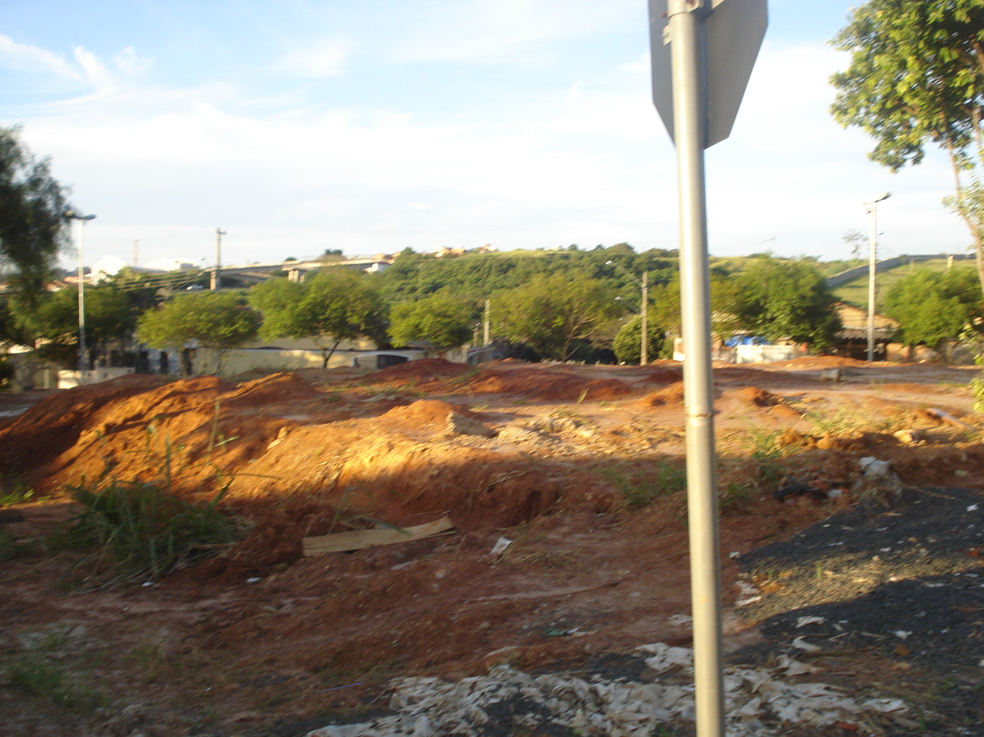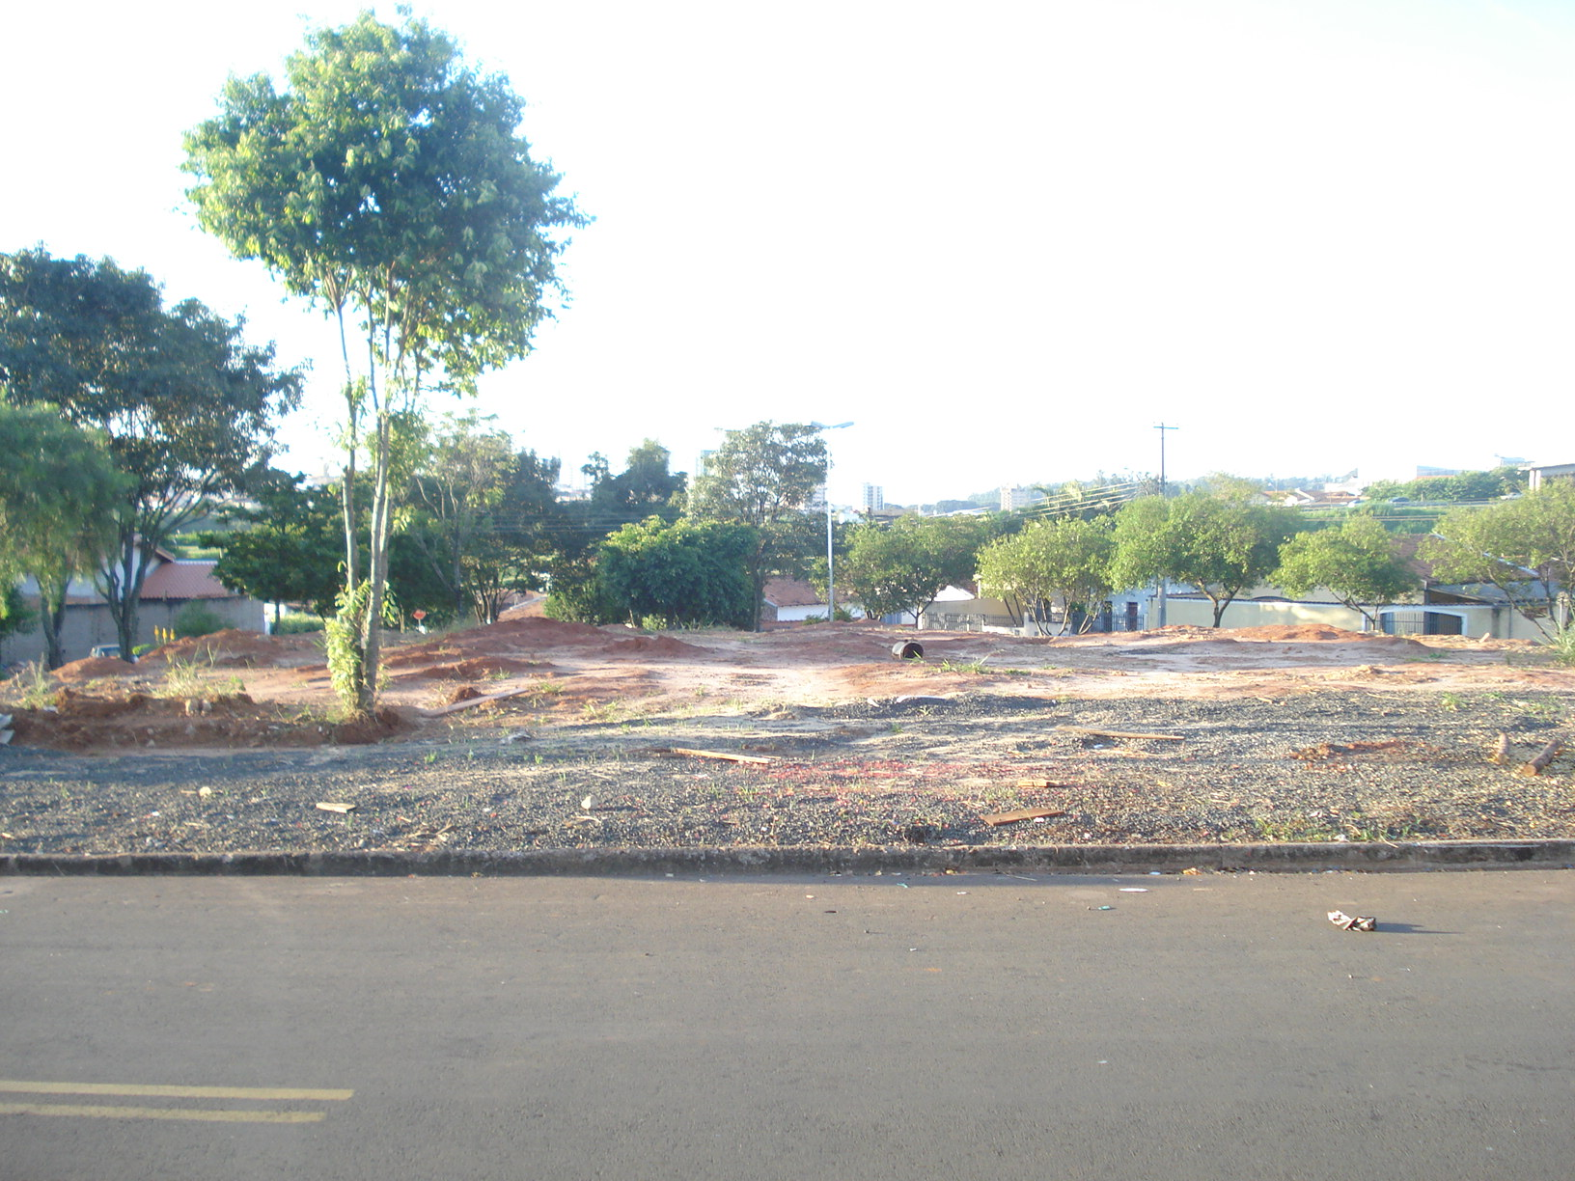

Praça no Parque Olaria que necessita ser revitalizada.

**ADEMIR DA SILVA**

-Vereador-